Velkomstbrev til ryttere
Vi vil gerne byde jer velkommen til TREC stævne samt D1 distriktsmesterskab for hold.
Sekrætariatet, toiletter, caféen og forhindringsbanen ligger ved Hede Enge nr. 31 (X på kortet). Trailerparkeringen og parkering af personbiler er nede i bunden af Hede Enge. Hvis I ankommer med trailer, så skal I køre ind ad Margrethelund fra Risbyvej.
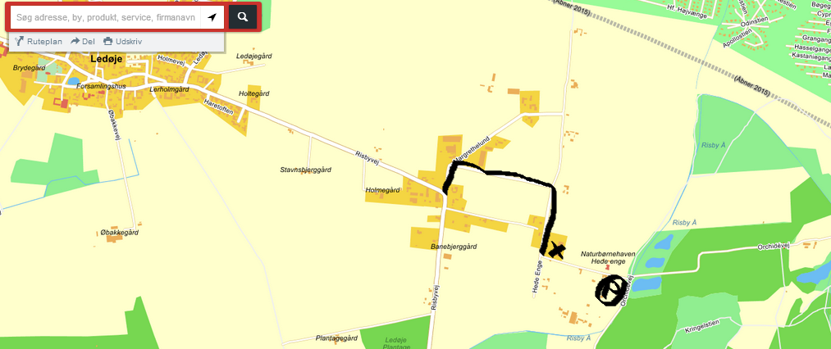
Sekrætariatet åbner kl. 8:30. Stævnetelefon (på dagen) 40132590.
Vacinationsbeviser checkes i sekrætariatet inden start. Vi holder infomøde for begge klasser
(rød og blå rute) kl. 9:30 ved sekrætariatet. I skal melde til udstyrscheck senest 10 minutter før jeres starttid.
Det første hold sendes afsted kl. 10, og resten med 5 minutters mellemrum. Rød rute er 6,3 km og skal rides med en fejlfri hastighed på mellem 5 og 7 km/t svarende til en idealtid på 54-76 minutter. Blå rute er 11,6 km og skal rides med en fejlfri hastighed på mellem 8 og 10 km/t svarende til en idealtid (+6 minutter) på 76-93minutter.
Både gangartstesten og forhindringsbanen ligger ved Hede Enge 31.
Forhindringer for kvalifikationsklassen (blå rute) er:
1. Ride gennem vand
2. Springe over en træstamme
3. Tre kløver
4. Ride gennem en labyrint
5. Tilbagetrædning omkring et hjørne
6. Ride slalom
7. Ride over en bro
8. Ride under vasketøj
9. Mølle
10. Føre hesten gennem smal passage
Forhindringer for den lette klasse (rød rute) er:
1. Tre kløver
2. Ride gennem en labyrint
3. Tilbagetrædning omkring et hjørne
4. Ride slalom
5. Ride over en bro
6. Ride under vasketøj
7. Mølle
8. Føre hesten gennem smal passage
Der vil være mulighed for at kunne købe kaffe, te, franskbrød m/ div pålæg, frokost, toast, hjemmelavet kage, sodavand, øl, vin og div slik.
Der er præmieoverrækkelse for den lette klasse (rød rute) efter sidste rytter i klassen, og for kvalifikationsklassen (blå rute) samt Distrikt 1 hold distriktsmesterskabet sidst på dagen.
Vi glæder os til at se jer og håber vi får en hyggelig dag.

Med venlig hilsen
Breddeudvalget SKØR
Mail: bredde@skoer.dk

